TERCERA SEMANA DE CUARESMA
LLAMADOS A LA FELICIDAD

DIOS CONDUCE A LA FELICIDAD
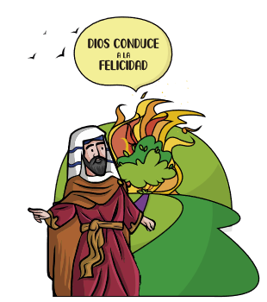

LEMA: DIOS CONDUCE A LA FELICIDAD
PERSONAJE: MOISES
TEXTO BIBLICO: Éxodo 3, 1-15
COMPROMISO: Seré un instrumento de Dios para hacer felices a otros, desde pequeños detalles.

El personaje de esta tercera semana es MOISES, a él Dios lo llama para ser instrumento de salvación de su pueblo ISRAEL, le dice. “He escuchado el clamor de mi pueblo, ahora he decidido liberarlo, para conducirlo a una tierra que mana leche y miel”.
Dios busca nuestra felicidad, pero necesita quien lo ayude, Moisés es el elegido, hoy también Dios tiene una misión para ti, tu eres un instrumento de Dios para llevar a la felicidad a otros que él ha visto sufrir y anhela hacerlos felices.
Dios nos quiere felices, con los otros, santidad es entender la vida como misión, saber que yo soy elegida para ayudar a los otros, para hacer algo por los otros, esta semana te invito a caminar hacia la felicidad que es santidad:

VIVIRÉ MI VIDA COMO UNA MISION
HACIENDO FELIZ A QUIEN DIOS PONE EN MI CAMINO
Don Bosco y Madre Mazzarello enseñaron este pequeño gesto a sus jóvenes, de tal modo que los jóvenes del oratorio estaban pendientes de quien llegaba, de quien le iba mal, de quien tenía dificultades, siempre había una mano amiga para ayudar, levantar, apoyar, sonreír

Compromiso:
Viviré mi vida como una misión, seré instrumento de Dios, haciendo feliz a alguien que lo necesite.
Podré vivir este compromiso por etapas:
Hoy observaré a mi alrededor a ver quién necesita una ayuda.
Hoy saludaré a aquel a quien no siempre he saludo.
Hoy hablaré en algún momento del día con alguien que vea triste
Hoy ayudaré a alguien que lo necesite
Hoy buscaré un sitio donde se perciba la pobreza y daré lo mejor de mi
Hoy oraré por aquellos que necesitan una ayuda para ser felices
Hoy dejaré de usar algo de mi cuarto que yo pueda prescindir y que con ello pueda dar felicidad.

PROPUESTAS PEDAGOGICAS
BUENOS DIAS
Escuchamos la historia “te hice a ti”
Era un día lluvioso y gris. El mundo pasaba a mi alrededor a gran velocidad. Cuando de pronto, todo se detuvo. Allí estaba, frente a mí: una niña apenas cubierta con un vestidito todo roto que era más agujeros que tela. Allí estaba, con sus cabellitos mojados, y el agua chorreándole por la cara. Allí estaba, tiritando de frío y de hambre. Allí estaba, en medio de un mundo gris y frío, sola y hambrienta.
Me encolericé y le reclamé a Dios. “¿Cómo es posible Señor, que habiendo tanta gente que vive en la opulencia, permitas que esta niña sufra hambre y frío? ¿Cómo es posible que te quedes ahí tan tranquilo, impávido ante tanta injusticia, sin hacer nada?”.
Luego de un silencio que me pareció interminable, sentí la voz de Dios que me contestaba: “¡Claro que he hecho algo! ¡Te hice a ti!”.
DINAMICA
Se propone como dinámica para reflexionar con el grupo la dinámica del lazarillo:
Se organiza el grupo en parejas, uno de cada pareja se venda los ojos y el otro hace el papel de lazarillo, orientándolo por recorrido un poco difícil. El lazarillo no lo puede llevar de la mano, solo lo orientará con su voz con expresiones cortas. Luego de un cierto tramo definido se intercambian los papeles.
¿Al finalizar la experiencia se compartirá como les fue? que misión tenía el lazarillo? ¿En la vida encontramos situaciones similares?
CONVERSIÓN ECOLÓGICA

VIDEO
#CleanSeas Break-Up PSA It's not me, it's you
https://www.youtube.com/watch?v=qb_2PeL9qr4

EXPERIENCIA DE ENCUENTRO CON LA PALABRA
Se tiene la propuesta de hacer la experiencia de discernimiento desde la palabra, invitamos a los jóvenes a hacerla:
RECONOCER:
¿Cómo estoy, que sentimientos me invaden hoy? ¿porque estoy así?
INTERPRETAR con la ayuda de la Palabra de Dios damos sentido a nuestra vida hoy
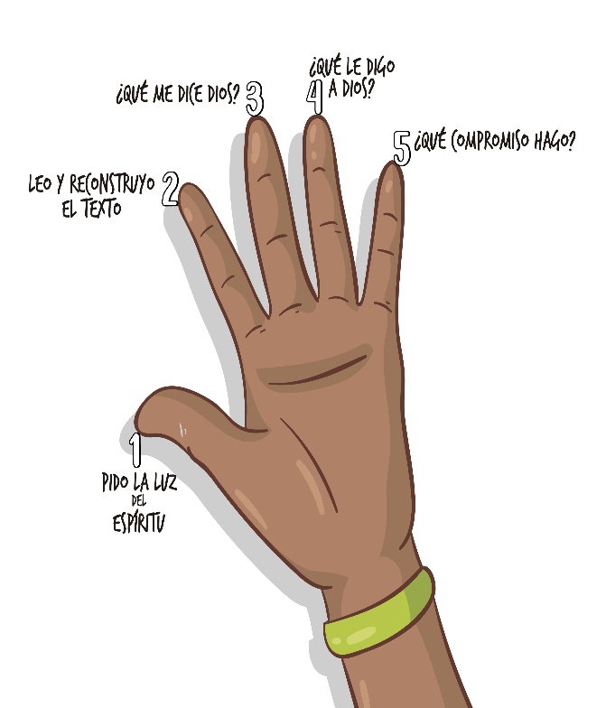
- Pido la luz del Espíritu Santo que me acompañe en este momento de oración.
- Leo el texto: Éxodo 3, 1-15 y con mis palabras reconstruyo lo ocurrido.
- ¿Qué me dice Dios?
¿Moisés es un instrumento de Dios para salvar a su pueblo, yo soy instrumento de Dios para qué, qué me pide Dios a mí?
- ¿Qué le digo yo a Dios?
¿Cómo podría actuar en bien de los otros?
- ¿A qué me comprometo?
Escribo mi compromiso de esta semana

